**Bilag: Læse- og analysemodel for stillingsopslag som brugstekst**

* Undersøg stillingsopslagets opbygning og udpeg de forskellige elementer
* Brug modellens spørgsmål til at undersøge, hvem der skriver til hvem, om hvad og i hvilken sammenhæng

|  |  |
| --- | --- |
| **Model til undersøgelse af stillingsopslag modelleret ud fra jobannoncen *Tivoli søger performere til Scary House.*** | |
| Kig på stillingsopslaget  Undersøg stilling opslaget og find punkterne i kolonnen til højre. | **Opbygning af stillingsopslag**   * Rubrik * Underrubrik * Kort indledning * Jobbets baggrund * Formelt om jobbet * For at komme i betragtning … * Hvad Tivoli lægger vægt på … * Ansøgningsfrist * Afsender og kontaktperson |
| **Målgruppe**  Hvem henvender jobannoncen sig til?  Hvor kan du se det i teksten?  Hvem er ”du” i teksten? | Annoncen indledes med underrubrikken *Drømmer du om at skræmme livet af Tivolis gæster?*  Har du erfaring med det?  Annoncørerne vil ikke bare have nogle der er gode til at skræmme, de vil også gerne have nogle, der har erfaring med det.  ”Du’et” er … |
| **Afsender**  Hvem er afsender af annoncen? | Tivoli og forlystelsen ”Scary House” Villa Venndetta er afsender.  Man kan kontakte projektkoordinator Janni Kristensen for yderligere oplysninger. |
| **Arbejdsopgaverne**  Hvad går jobbet eller jobbene ud på ifølge annoncen? | Jobbet går ud på at være performer i Villa Vendetta. Der er tre forskellige karakterer Miss Vendetta, piccolo, piccoline, Mr. Vendetta med forskellige karakteristika. |
| **Kvalitfikationer**  Hvad er der brug for, at jobansøger kan?  Og hvor kan du se det? | For at komme i betragtning skal du … sende dit cv, samt en film på max 1 minut  Vise du kan skræmme på en nonverbal måde og slutte med et smil eller grin stadig i rollen som en af personerne i Villa Vendetta …  CV’et skal indeholde navn, alder, højde, erfaring med at skræmme |
| **Hvad lægger de ifølge annoncen vægt** på? | I annoncen skriver de, at de lægger vægt på evner og engagement …  Det kan du vise ved … |
| **Hvordan kan du som jobansøger** vise, at du er god til jobbet? | Jeg kan gennem konkrete eksempler på cv’et og videoen vise min erfaring, mit engagement og mine evner ved … |

**Stillingsopslag fra Tivoli**

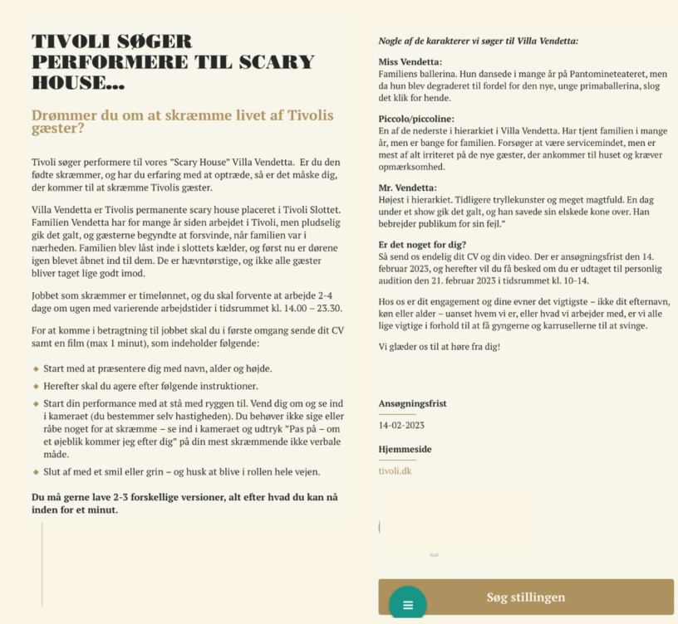Gengivet med tilladelse fra Tivoli

